﷽

____________________________________
موضوع: تکلیف سری اول هوش مصنوعی مقدماتی

نام و نام خانوادگی: محمدمهدی آزادی
شماره دانشجویی: 40214623
نام استاد: استاد تشنه لب

تکلیف درس هوش مصنوعی مقدماتی
1404-1405
فهرست

سوال ۱. . . . . . . . . . . . . . . . . . . . . . . . . . . . . . . . . . . . . . . . . . . . . . . . . . . . . . . . . . . . . . . ۱
سوال ۲ . . . . . . . . . . . . . . . . . . . . . . . . . . . . . . . . . . . . . . . . . . . . . . . . . . . . . . . . . . . . . ۱۰
سوال ۳ . . . . . . . . . . . . . . . . . . . . . . . . . . . . . . . . . . . . . . . . . . . . . . . . . . . . . . . . . . . . . ۱۴

سوال اول:
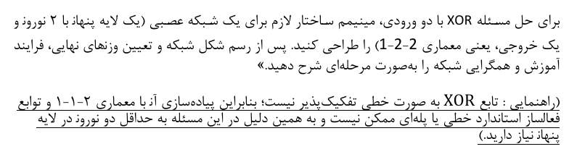

شبکه ما به شکل زیر در می آید:
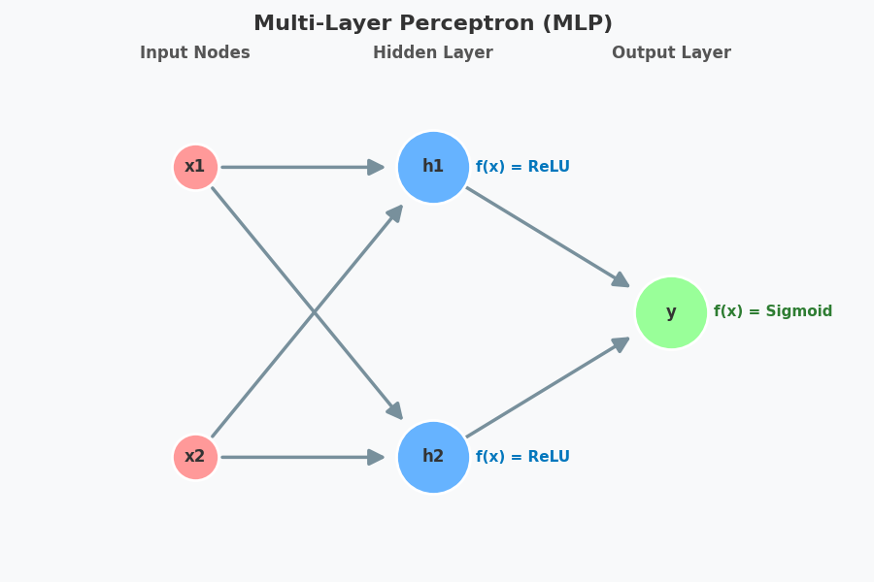

برای آموزش واقعی شبکه با استفاده از الگوریتم پس‌انتشار خطا (Backpropagation) و گرادیان کاهشی، استفاده از توابعی که شما انتخاب کردید بسیار بهتر از تابع پله‌ای است.
دلایل آن:
۱. لایه پنهان (ReLU): تابع ReLU غیرخطی بودنِ لازم برای حل مسئله XOR را فراهم می‌کند و همچنین مشکل محو شدن گرادیان (Vanishing Gradient) را در طول آموزش ندارد.
۲. لایه خروجی (Sigmoid): از آنجا که مسئله XOR یک دسته‌بندی باینری (خروجی ۰ یا ۱) است، تابع سیگموید بهترین انتخاب برای لایه خروجی است زیرا عدد نهایی را بین ۰ و ۱ فشرده می‌کند که می‌توان آن را به عنوان احتمال در نظر گرفت (مثلاً اگر بزرگتر از ۰.۵ بود یعنی ۱ و در غیر این صورت یعنی ۰).

۱. تعریف ساختار و متغیرها
- ورودی ($X$): بردار $2×1$
- لایه پنهان ($L_{1}$): وزن‌ها $W^{\left[1\right]}$(ماتریس $2×2$)، بایاس $b^{\left[1\right]}$(بردار $2×1$)، تابع فعال‌سازی $\text{ReLU}$
- لایه خروجی ($L_{2}$): وزن‌ها $W^{\left[2\right]}$(ماتریس $1×2$)، بایاس $b^{\left[2\right]}$(یک عدد یا $1×1$)، تابع فعال‌سازی $\text{Sigmoid}$($σ$)
- خروجی واقعی ($Y$): مقدار مطلوب (۰ یا ۱)
۲. مسیر پیش‌رو (Forward Propagation)
ابتدا مقادیر ورودی در شبکه حرکت می‌کنند تا خروجی تخمین‌زده شده ($\hat{Y}$) محاسبه شود:
لایه پنهان:
$$Z^{\left[1\right]}=W^{\left[1\right]}X+b^{\left[1\right]}$$
$$A^{\left[1\right]}=\text{ReLU}(Z^{\left[1\right]})=max⁡(0,Z^{\left[1\right]})$$
لایه خروجی:
$$Z^{\left[2\right]}=W^{\left[2\right]}A^{\left[1\right]}+b^{\left[2\right]}$$
$$A^{\left[2\right]}=σ(Z^{\left[2\right]})=\frac{1}{1+e^{-Z^{\left[2\right]}}}$$
(در اینجا $\hat{Y}=A^{\left[2\right]}$ خروجی نهایی شبکه است).
۳. تابع هزینه (Cost Function)
برای سادگی در آموزش، از تابع خطای میانگین مربعات (MSE) برای یک نمونه داده استفاده می‌کنیم:
$$E=\frac{1}{2}(A^{\left[2\right]}-Y)^{2}$$
۴. پس‌انتشار خطا (Backward Propagation)
حال باید مشتق تابع خطا نسبت به تک‌تک وزن‌ها و بایاس‌ها محاسبه شود (با استفاده از قاعده زنجیره‌ای):
محاسبات لایه خروجی ($L_{2}$):
مشتق خطا نسبت به خروجی:
$$dA^{\left[2\right]}=\frac{∂E}{∂A^{\left[2\right]}}=(A^{\left[2\right]}-Y)$$
مشتق نسبت به ورودی خطی لایه خروجی (با توجه به اینکه مشتق سیگموید برابر $σ(z)(1-σ(z))$است):
$$dZ^{\left[2\right]}=dA^{\left[2\right]}⋅σ^{'}(Z^{\left[2\right]})=(A^{\left[2\right]}-Y)⋅A^{\left[2\right]}(1-A^{\left[2\right]})$$
گرادیان‌های لایه خروجی:
$$dW^{\left[2\right]}=dZ^{\left[2\right]}⋅A^{[1]T}$$
$$db^{\left[2\right]}=dZ^{\left[2\right]}$$
محاسبات لایه پنهان ($L_{1}$):
مشتق خطای منتقل شده به لایه پنهان:
$$dA^{\left[1\right]}=W^{[2]T}⋅dZ^{\left[2\right]}$$
مشتق نسبت به ورودی خطی لایه پنهان (مشتق ReLU برابر ۱ برای مقادیر مثبت و ۰ برای مقادیر منفی/صفر است):
$$dZ^{\left[1\right]}=dA^{\left[1\right]}*{\text{ReLU}}^{'}(Z^{\left[1\right]})$$
(نکته: علامت $*$ ضرب درایه به درایه (ضرب هادامارد) است و ${\text{ReLU}}^{'}(z)$ اگر $z>0$ باشد ۱ و در غیر این صورت ۰ است).
گرادیان‌های لایه پنهان:
$$dW^{\left[1\right]}=dZ^{\left[1\right]}⋅X^{T}$$
$$db^{\left[1\right]}=dZ^{\left[1\right]}$$
۵. به‌روزرسانی وزن‌ها (Weight Update)
در نهایت، با استفاده از الگوریتم گرادیان کاهشی (Gradient Descent) و نرخ یادگیری $α$، وزن‌ها و بایاس‌ها به‌روز می‌شوند:
$$W^{\left[2\right]}←W^{\left[2\right]}-α⋅dW^{\left[2\right]}$$
$$b^{\left[2\right]}←b^{\left[2\right]}-α⋅db^{\left[2\right]}$$
$$W^{\left[1\right]}←W^{\left[1\right]}-α⋅dW^{\left[1\right]}$$
$$b^{\left[1\right]}←b^{\left[1\right]}-α⋅db^{\left[1\right]}$$
این مراحل برای تمام نمونه‌های جدول درستی XOR تکرار می‌شوند تا زمانی که خطای شبکه ($E$) به کمترین مقدار ممکن برسد.
حال مثال عددی از مسیر رفت و برگشت می‌زنیم تا قابل درک‌تر باشد:
برای انجام یک مثال عددی، مقادیر اولیه را به صورت تصادفی فرض می‌کنیم. فرض کنید می‌خواهیم شبکه را برای یکی از حالت‌های XOR، مثلاً ورودی $X=[1,0]^{T}$ که خروجی واقعی آن $Y=1$ است، یک مرحله آموزش دهیم.
۱. مقادیر اولیه (فرض شده)
- ورودی: $X=\left[\begin{aligned}1 \\ 0\end{aligned}\right]$, خروجی مطلوب: $Y=1$
- وزن‌ها و بایاس لایه پنهان ($L_{1}$):
$$W^{\left[1\right]}=\left[\begin{matrix}0.5 & -0.5 \\ 0.2 & 0.8\end{matrix}\right],b^{\left[1\right]}=\left[\begin{aligned}-0.1 \\ 0.1\end{aligned}\right]$$
- وزن‌ها و بایاس لایه خروجی ($L_{2}$):
$$W^{\left[2\right]}=\left[\begin{matrix}0.6 & -0.4\end{matrix}\right],b^{\left[2\right]}=[0.2]$$
- نرخ یادگیری: $α=0.5$

۲. مسیر پیش‌رو (Forward Propagation)
لایه پنهان:
$$Z^{\left[1\right]}=W^{\left[1\right]}X+b^{\left[1\right]}=\left[\begin{matrix}0.5 & -0.5 \\ 0.2 & 0.8\end{matrix}\right]\left[\begin{aligned}1 \\ 0\end{aligned}\right]+\left[\begin{aligned}-0.1 \\ 0.1\end{aligned}\right]=\left[\begin{aligned}0.5 \\ 0.2\end{aligned}\right]+\left[\begin{aligned}-0.1 \\ 0.1\end{aligned}\right]=\left[\begin{aligned}0.4 \\ 0.3\end{aligned}\right]$$
$$A^{\left[1\right]}=\text{ReLU}\left(\left[\begin{aligned}0.4 \\ 0.3\end{aligned}\right]\right)=\left[\begin{aligned}0.4 \\ 0.3\end{aligned}\right]$$
(چون هر دو مثبت هستند، مقدارشان تغییر نمی‌کند).
لایه خروجی:
$$Z^{\left[2\right]}=W^{\left[2\right]}A^{\left[1\right]}+b^{\left[2\right]}=\left[\begin{matrix}0.6 & -0.4\end{matrix}\right]\left[\begin{aligned}0.4 \\ 0.3\end{aligned}\right]+0.2=(0.24-0.12)+0.2=0.32$$
$$A^{\left[2\right]}=σ(0.32)=\frac{1}{1+e^{-0.32}}≈0.579$$
محاسبه خطا (صرفاً جهت اطلاع):
$$E=\frac{1}{2}(A^{\left[2\right]}-Y)^{2}=\frac{1}{2}(0.579-1)^{2}≈0.088$$

۳. پس‌انتشار خطا (Backward Propagation)
لایه خروجی ($L_{2}$):
$$dA^{\left[2\right]}=A^{\left[2\right]}-Y=0.579-1=-0.421$$
$$dZ^{\left[2\right]}=dA^{\left[2\right]}⋅(A^{\left[2\right]}(1-A^{\left[2\right]}))=-0.421⋅(0.579×0.421)≈-0.102$$
$$dW^{\left[2\right]}=dZ^{\left[2\right]}⋅A^{[1]T}=-0.102⋅\left[\begin{matrix}0.4 & 0.3\end{matrix}\right]=\left[\begin{matrix}-0.0408 & -0.0306\end{matrix}\right]$$
$$db^{\left[2\right]}=dZ^{\left[2\right]}=-0.102$$
لایه پنهان ($L_{1}$):
$$dA^{\left[1\right]}=W^{[2]T}⋅dZ^{\left[2\right]}=\left[\begin{aligned}0.6 \\ -0.4\end{aligned}\right]⋅(-0.102)=\left[\begin{aligned}-0.0612 \\ 0.0408\end{aligned}\right]$$
چون در مرحله پیش‌رو مقادیر $Z^{\left[1\right]}$(یعنی $0.4$و $0.3$) هر دو مثبت بودند، مشتق ReLU برای هر دو برابر $1$است:
$$dZ^{\left[1\right]}=dA^{\left[1\right]}*\left[\begin{aligned}1 \\ 1\end{aligned}\right]=\left[\begin{aligned}-0.0612 \\ 0.0408\end{aligned}\right]$$
$$dW^{\left[1\right]}=dZ^{\left[1\right]}⋅X^{T}=\left[\begin{aligned}-0.0612 \\ 0.0408\end{aligned}\right]⋅\left[\begin{matrix}1 & 0\end{matrix}\right]=\left[\begin{matrix}-0.0612 & 0 \\ 0.0408 & 0\end{matrix}\right]$$
$$db^{\left[1\right]}=dZ^{\left[1\right]}=\left[\begin{aligned}-0.0612 \\ 0.0408\end{aligned}\right]$$

۴. به‌روزرسانی پارامترها (Weight Update)
با فرمول $W_{new}=W_{old}-α⋅dW$:
لایه خروجی:
$$W_{new}^{\left[2\right]}=\left[\begin{matrix}0.6 & -0.4\end{matrix}\right]-0.5\left[\begin{matrix}-0.0408 & -0.0306\end{matrix}\right]=\left[\begin{matrix}0.6204 & -0.3847\end{matrix}\right]$$
$$b_{new}^{\left[2\right]}=0.2-0.5(-0.102)=0.251$$
لایه پنهان:
$$W_{new}^{\left[1\right]}=\left[\begin{matrix}0.5 & -0.5 \\ 0.2 & 0.8\end{matrix}\right]-0.5\left[\begin{matrix}-0.0612 & 0 \\ 0.0408 & 0\end{matrix}\right]=\left[\begin{matrix}0.5306 & -0.5 \\ 0.1796 & 0.8\end{matrix}\right]$$
$$b_{new}^{\left[1\right]}=\left[\begin{aligned}-0.1 \\ 0.1\end{aligned}\right]-0.5\left[\begin{aligned}-0.0612 \\ 0.0408\end{aligned}\right]=\left[\begin{aligned}-0.0694 \\ 0.0796\end{aligned}\right]$$
این فرآیند نشان داد که شبکه چگونه مقادیر وزن‌ها را برای نزدیک شدن خروجی به عدد ۱ (مقدار مطلوب) تنظیم کرد.

سوال دوم:

برای بیان روند آموزش با این تابع هزینه، باید قوانین به‌روزرسانی وزن‌ها را در الگوریتم گرادیان نزولی (Gradient Descent) استخراج کنیم.
تابع هزینه داده شده در تصویر به این شکل است:
$$E=\frac{1}{2}\sum_{k=1}^{K}{(}e_{k})^{2}+\sum_{j=1}^{n_{1}}{(}w_{j}^{1})^{2}+\sum_{q=1}^{n_{2}}{(}w_{q}^{2})^{2}$$
این تابع از دو بخش اصلی تشکیل شده است:
۱. خطای استاندارد (MSE): $E_{data}=\frac{1}{2}\sum_{k=1}^{K}{(}e_{k})^{2}$که در آن $e_{k}=t_{k}-y_{k}$ (تفاضل خروجی مطلوب $t$ و خروجی واقعی شبکه $y$ و این همان خطایی است که در حالت عادی مسیر برگشت محاسبه می‌کنیم).
۲. جریمه وزن‌ها (L2 Regularization): مجموع مربعات وزن‌های لایه اول ($w^{1}$) و لایه دوم ($w^{2}$). این بخش باعث ایجاد اثری به نام Weight Decay (کاهش وزن) می‌شود.

قانون کلی به‌روزرسانی وزن‌ها در گرادیان نزولی به شکل زیر است:
$$w_{new}=w_{old}-η\frac{∂E}{∂w}$$
که در آن $η$ نرخ یادگیری (Learning Rate) است.
۱. به‌روزرسانی وزن‌های لایه خروجی ($W^{2}$)
فرض کنید $w_{kj}^{2}$ وزنی باشد که نورون پنهان $j$را به نورون خروجی $k$متصل می‌کند. باید مشتق کل تابع $E$را نسبت به این وزن محاسبه کنیم:
$$\frac{∂E}{∂w_{kj}^{2}}=\frac{∂E_{data}}{∂w_{kj}^{2}}+\frac{∂}{∂w_{kj}^{2}}(\sum_{q=1}^{n_{2}}{{(w_{q}^{2})}^{2}})$$
- بخش اول (مشتق خطای داده): طبق قوانین استاندارد پس‌انتشار (Backpropagation)، این مشتق برابر است با:
$$\frac{∂E_{data}}{∂w_{kj}^{2}}=-(t_{k}-y_{k})⋅f^{'}(net_{k})⋅h_{j}=-δ_{k}⋅h_{j}$$
(در اینجا $h_{j}$خروجی نورون پنهان $j$، $f^{'}$مشتق تابع فعال‌ساز لایه خروجی، و $δ_{k}=(t_{k}-y_{k})f^{'}(net_{k})$سیگنال خطای لایه خروجی است).
- بخش دوم (مشتق جریمه): مشتق مجموع مربعات وزن‌ها نسبت به یک وزن خاص $w_{kj}^{2}$برابر است با:
$$\frac{∂}{∂w_{kj}^{2}}(\sum_{q=1}^{n_{2}}{{(w_{q}^{2})}^{2}})=2w_{kj}^{2}$$
بنابراین، گرادیان کل برای لایه خروجی برابر است با:
$$\frac{∂E}{∂w_{kj}^{2}}=-δ_{k}h_{j}+2w_{kj}^{2}$$
فرمول نهایی به‌روزرسانی لایه خروجی:
$$w_{kj}^{2}(new)=w_{kj}^{2}(old)-η\left(-δ_{k}h_{j}+2w_{kj}^{2}(old)\right)$$
$$w_{kj}^{2}(new)=w_{kj}^{2}(old)⋅(1-2η)+ηδ_{k}h_{j}$$

۲. به‌روزرسانی وزن‌های لایه پنهان ($W^{1}$)
فرض کنید $w_{ji}^{1}$وزنی باشد که ورودی $i$را به نورون پنهان $j$متصل می‌کند. مشابه حالت قبل، مشتق می‌گیریم:
$$\frac{∂E}{∂w_{ji}^{1}}=\frac{∂E_{data}}{∂w_{ji}^{1}}+\frac{∂}{∂w_{ji}^{1}}(\sum_{q=1}^{n_{1}}{{\left(w_{q}^{2}\right)}^{2}})$$
- بخش اول (مشتق خطای داده): با استفاده از قاعده زنجیره‌ای برای لایه پنهان:
$$\frac{∂E_{data}}{∂w_{ji}^{1}}=-\left(\sum_{k=1}^{K}{δ_{k}}w_{kj}^{2}\right)⋅f^{'}(net_{j})⋅x_{i}=-δ_{j}⋅x_{i}$$
(در اینجا $δ_{j}$ سیگنال خطای لایه پنهان است).
- بخش دوم (مشتق جریمه):
$$\frac{∂}{∂w_{ji}^{1}}(\sum_{q=1}^{n_{1}}{{\left(w_{q}^{2}\right)}^{2}})=2w_{ji}^{1}$$
بنابراین، گرادیان کل برای لایه پنهان برابر است با:
$$\frac{∂E}{∂w_{ji}^{1}}=-δ_{j}x_{i}+2w_{ji}^{1}$$
فرمول نهایی به‌روزرسانی لایه پنهان:
$$w_{ji}^{1}(new)=w_{ji}^{1}(old)-η\left(-δ_{j}x_{i}+2w_{ji}^{1}(old)\right)$$
$$w_{ji}^{1}(new)=w_{ji}^{1}(old)⋅(1-2η)+ηδ_{j}x_{i}$$
نتیجه‌گیری
اضافه شدن جملات توانی وزن‌ها به تابع هزینه باعث می‌شود که در هر مرحله از به‌روزرسانی، وزن قبلی در ضریب $\left(1 − 2η\right)$ضرب شود (از آنجا که معمولاً $η$کوچک است، این ضریب کمی کمتر از ۱ خواهد بود). این دقیقاً همان مفهوم کاهش وزن (Weight Decay) است که باعث می‌شود شبکه همواره تمایل داشته باشد وزن‌های خود را کوچک نگه دارد تا از بیش‌برازش (Overfitting) جلوگیری کند. بایاس‌ها (Bias) معمولاً شامل این جریمه نمی‌شوند و به همان روش استاندارد (بدون ضریب کاهنده) بروزرسانی می‌شوند.

سوال سوم:
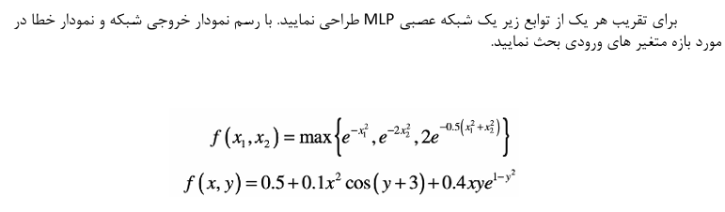
طراحی و آموزش چنین شبکه‌ای (پیدا کردن وزن‌ها و بایاس‌ها) نیازمند استفاده از الگوریتم‌های بهینه‌سازی (مانند گرادیان نزولی) طی هزاران Epoch روی مجموعه‌ای از داده‌های تولید شده است.
بر اساس قضیه تقریب جامع (Universal Approximation Theorem)، یک شبکه MLP با حداقل یک لایه پنهان، تعداد کافی نورون و یک تابع فعال‌ساز غیرخطی (مانند ReLU، Tanh یا Sigmoid) می‌تواند هر تابع پیوسته‌ای را تقریب بزند.
۱. طراحی ساختار شبکه (معماری MLP)
برای هر دو تابع $f(x_{1},x_{2})$و $f(x,y)$ساختار زیر مناسب است:
- لایه ورودی: ۲ نورون (برای دو متغیر ورودی).
- لایه‌های پنهان: برای توابع پیچیده، استفاده از ۲ لایه پنهان با ۲۰ تا ۶۴ نورون در هر لایه و تابع فعال‌ساز ReLU یا Tanh عملکرد بسیار خوبی دارد (مثلاً دو لایه ۶۴ نورونی).
- لایه خروجی: ۱ نورون با تابع فعال‌ساز خطی (Linear)، زیرا خروجی ما یک مقدار پیوسته (رگرسیون) است، نه دسته‌بندی.
- تابع هزینه: میانگین مربعات خطا (MSE).
برای انتخاب بازه ورودی مناسب جهت آموزش شبکه عصبی، باید به رفتار ریاضی هر تابع توجه کنیم. شبکه‌های عصبی در بازه‌ای که آموزش دیده‌اند (درون‌یابی یا Interpolation) عملکرد خوبی دارند، اما در خارج از آن (برون‌یابی یا Extrapolation) معمولاً دچار خطای شدید می‌شوند.

در اینجا رفتار هر دو تابع و بازه‌های پیشنهادی را بررسی می‌کنیم:
تابع اول:
$$f(x_{1},x_{2})=max⁡\left(e^{-x_{1}^{2}} , e^{-2x_{2}^{2}} , 2e^{-0.5(x_{1}^{2}+x_{2}^{2})}\right)$$
تحلیل رفتار تابع:
- هر سه عبارت داخل تابع $max⁡$، توابع نمایی-گاوسی (شبیه زنگوله) هستند که بیشترین مقدار خود را در مبدأ یعنی نقطه $\left(0 , 0\right)$دارند.
- با دور شدن از مبدأ (افزایش قدر مطلق $x_{1}$و $x_{2}$)، مقدار این توابع به سرعت به سمت صفر میل می‌کند.
- به عنوان مثال، برای عبارت $e^{-x_{1}^{2}}$وقتی $x_{1}=3$باشد، مقدار تابع $e^{-9}≈0.0001$خواهد بود که عملاً صفر است.

بازه پیشنهادی:
بازه $\left[-3,3\right]$یا $\left[-4,4\right]$برای هر دو متغیر $x_{1}$و $x_{2}$بسیار ایده‌آل است.
در این بازه، شبکه عصبی تمام افت و خیزهای مهم، قله‌ی تابع (در مبدأ) و مرزهای شکستگی ناشی از تابع $max⁡$را می‌بیند. خارج از این بازه، تابع تقریباً یک صفحه مسطح با مقدار صفر است و آموزش شبکه روی بازه بزرگتر (مثلاً $\left[-10,10\right]$) باعث می‌شود شبکه زمان زیادی را صرف یادگیری یک ناحیه صاف و بدون اطلاعات کند که کارایی را کاهش می‌دهد.

تابع دوم:
$$f(x,y)=0.5+0.1x^{2}cos⁡(y+3)+0.4xye^{1-y^{2}}$$
تحلیل رفتار تابع:
این تابع رفتار پیچیده‌تری دارد زیرا شامل نوسان، رشد چندجمله‌ای و افت نمایی است:
- عبارت $0.1x^{2}cos⁡(y+3)$: در راستای محور $x$رشد سهمی‌وار (درجه ۲) دارد و در راستای محور $y$به صورت کسینوسی نوسان می‌کند. دوره تناوب کسینوس $2π≈6.28$است.
- عبارت $0.4xye^{1-y^{2}}$: در راستای محور $x$خطی است، اما در راستای محور $y$به دلیل وجود $e^{-y^{2}}$، پس از یک اوج و حضیض در حوالی $y=±1$، به سرعت به سمت صفر میل می‌کند.

بازه پیشنهادی:
- برای متغیر $y$: بازه‌ای مانند $\left[-4,4\right]$یا $\left[-5,5\right]$مناسب است. این بازه تضمین می‌کند که شبکه حداقل یک تناوب کامل از رفتار کسینوسی را ببیند و همچنین ناحیه‌ای که بخش نمایی ($e^{1-y^{2}}$) در آن تأثیرگذار است را کاملاً پوشش دهد.
- برای متغیر $x$: چون تابع در راستای $x$تا بی‌نهایت رشد می‌کند ($x^{2}$)، هر بازه‌ای که انتخاب کنیم، شبکه فقط همان قسمت را یاد می‌گیرد. بازه $\left[-3,3\right]$تا $\left[-5,5\right]$برای نشان دادن انحنای سهمی‌وار تابع کافی است.

نکته مهم در مورد تابع دوم:
اگر شبکه را روی بازه $x∈[-5,5]$ آموزش دهیم و سپس بخواهیم مقدار تابع را برای مقداری مثل $x=10$ پیش‌بینی کنیم، شبکه عصبی به احتمال زیاد خطای فاحشی خواهد داشت. شبکه‌های MLP توابع تناوبی (مثل کسینوس) و توابع با رشد نامحدود (مثل $x^{2}$) را در خارج از داده‌های آموزشی به درستی تعمیم نمی‌دهند. بنابراین، بازه انتخاب شده دقیقاً همان محدوده‌ای است که شبکه برای استفاده در دنیای واقعی در آن معتبر خواهد بود.

ساخت و آموزش شبکه عصبی:
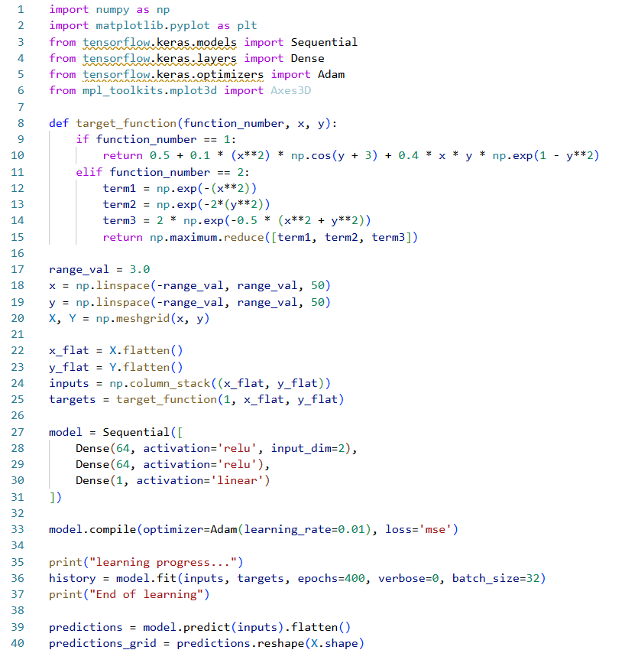

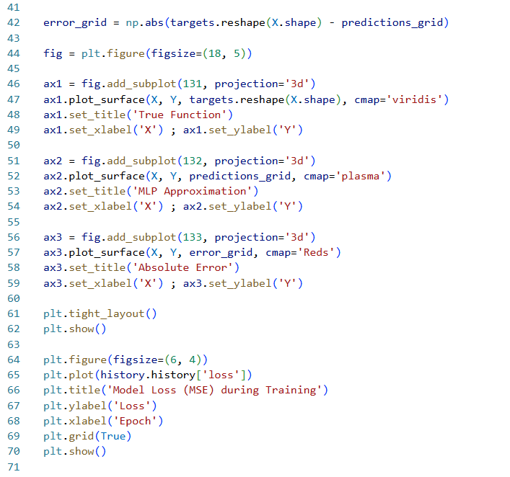

نمودار برای function 1 :
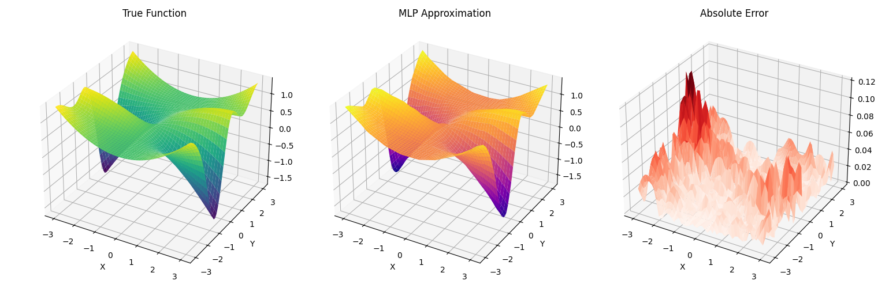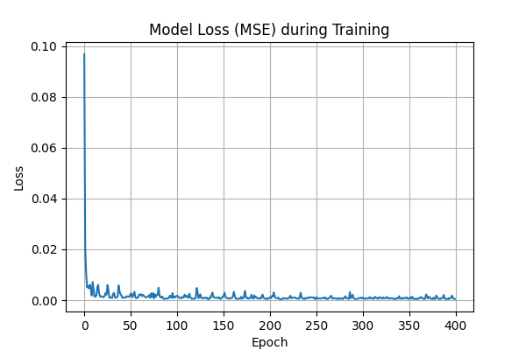

نمودار برای function 2 :
خط 25 را هم به مقدار تغییر می دهیم:
targets = target_function(2, x_flat, y_flat)


